

湖南工业大学包装工程学院

《软件工程》期末大作业说明书

项目名称：萌宠成长日记
学 期：2025-2026-2
专业班级：数媒2402
学生姓名：刘冰怡
学 号：2408090602002
指导教师：钟云飞
提交日期：2026年6月26日

目 录
1 概述 1
1.1 编写目的 1
1.2 项目背景 1
1.3 术语与定义 1
1.4 参考资料 1
1.5 相关文档 2
2 项目概述 2
2.1 选题背景与意义 2
2.2 项目目标 2
2.3 技术选型 3
2.4 系统开发环境 3
3 软件工程各阶段工作概述 4
3.1 可行性分析阶段 4
3.1.1 工作内容概述 4
3.1.2 主要成果 4
3.1.3 AI工具使用说明 4
3.2 需求分析阶段 4
3.2.1 工作内容概述 4
3.2.2 主要成果 4
3.2.3 核心功能需求摘要 6
3.2.4 AI工具使用说明 6
3.3 概要设计阶段 6
3.3.1 工作内容概述 6
3.3.2 主要成果 6
3.3.3 AI工具使用说明 8
3.4 详细设计阶段 8
3.4.1 工作内容概述 8
3.4.2 主要成果 9
3.4.3 AI工具使用说明 10
3.5 编码与实现阶段 10
3.5.1 工作内容概述 10
3.5.2 主要成果 10
3.5.3 核心功能实现说明 10
3.5.4 AI工具使用说明 10
3.6 测试阶段 11
3.6.1 工作内容概述 11
3.6.2 主要成果 11
3.6.3 测试结果摘要 11
3.6.4 AI工具使用说明 11
4 项目总结与反思 12
4.1 项目完成情况 12
4.2 遇到的问题与解决方案 12
4.3 经验与收获 12
4.4 不足与改进方向 13
5 AI工具使用汇总声明 14
参考文献 14
诚信申明 15
附 录 16
附录一：GitHub仓库信息 16
附录二：各阶段文档清单 16
附录三：演示/答辩视频链接 16

第一章 概述

1.1 编写目的
本说明书旨在全面总结《萌宠成长日记系统》项目的软件工程全流程实践过程，系统梳理项目从可行性分析、需求分析、概要设计、详细设计、编码实现到软件测试的全部阶段工作内容、核心成果与实践经验。本文档为《软件工程》课程期末大作业总结性正式文档，完整记录项目开发全过程，可直观体现软件工程规范化开发流程与标准化文档撰写能力。本文档预期读者为课程指导教师及课程评审教师，可作为课程作业验收、项目成果评审的核心依据。

1.2 项目背景
项目名称 萌宠成长日记
项目来源(课程作业/自主选题) 《软件工程》课程自主选题实训项目
项目意义与应用场景 随着家庭养宠人群规模持续扩大，宠物精细化养护需求不断提升，传统纸质记录、零散备忘录记录方式存在数据易丢失、统计不直观、养护提醒不及时等问题。本项目面向宠物饲养用户，打造轻量化微信小程序，实现宠物档案管理、成长数据记录、健康养护提醒、养宠记账、数据可视化统计等核心功能，帮助用户系统化、数字化管理宠物成长与养护数据，解决养宠记录混乱、养护遗漏、数据无追溯的痛点。项目适用于普通家庭养宠用户日常养护使用，同时可作为软件工程课程规范化开发实训载体，具备较强的实用价值与教学实践意义。
开发团队(个人/小组成员及分工) 个人

1.3 术语与定义
列出本说明书中使用的专业术语、缩写词及其定义。
术语/缩写 | 定义
SRS | Software Requirements Specification，软件需求规格说明书
SDD | Software Design Document，软件设计说明书
STR | Software Test Plan，软件测试计划

1.4 参考资料
列出撰写本说明书时参考的文献、标准、网站及开源项目等。
格式示例：
- GB/T 8567-2006《计算机软件文档编制规范》
- GB/T 9386-2008《计算机软件测试文档编制规范》
[3] 微信小程序官方开发文档与适配规范
[4] Spring Boot 官方开发手册、MySQL 数据库技术文档
[5] 软件工程与实践（第 5 版・微课版・新形态）

1.5 相关文档
列出本项目产生的其他文档清单。
[1] 《萌宠成长日记系统软件测试计划与测试报告》
[2] 《萌宠成长日记系统可行性分析报告》
[3] 《萌宠成长日记系统软件需求规格说明书》
[4] 《萌宠成长日记系统软件概要设计说明书》
[5] 《萌宠成长日记系统软件详细设计说明书》

第二章 项目概述

2.1 选题背景与意义
当前宠物经济快速发展，养宠用户群体愈发年轻化、精细化，用户不再满足于基础喂养，更加注重宠物成长记录、健康养护、饮食管理等精细化养护工作。传统的手写记录、手机备忘录记录方式存在数据零散、易丢失、无法统计分析、无提醒机制等诸多弊端，难以满足长期养宠的数据管理需求。
基于此，本项目依托微信小程序轻量化、免安装、易传播、适配性强的优势，开发萌宠成长日记管理系统，聚焦宠物日常养护全流程，实现数字化记录、智能化提醒、可视化数据分析。项目不仅能够解决用户实际养宠痛点，提升养护效率，同时严格遵循软件工程标准化开发流程，完整落地可行性分析、需求建模、架构设计、编码实现、标准化测试全流程，极大提升了软件工程实践能力，具备良好的实践意义与应用价值。

2.2 项目目标
1. 功能目标：实现用户注册登录、多宠物档案管理、成长日记记录、健康养护提醒、养宠记账统计、数据可视化分析、消息推送等核心功能，覆盖用户精细化养宠全场景需求。
2. 质量目标：系统功能完整、逻辑严谨、数据准确，具备良好的兼容性、稳定性、安全性与易用性，无严重功能性缺陷，满足课程实训交付标准。
3. 流程目标：严格按照软件工程生命周期开发，规范完成各阶段文档撰写、设计开发、测试验收，形成标准化、可追溯的项目开发体系。
4. 体验目标：界面简洁美观、操作逻辑清晰、交互反馈及时、适配主流移动端设备，降低用户使用门槛。

2.3 技术选型
技术领域 | 选型方案 | 选型理由
前端 | 微信小程序原生框架 | 轻量化部署、无需下载、适配微信生态，用户上手成本低，移动端适配性强，适合小型实训项目快速开发
后端 | Spring Boot 2.7 | 生态成熟、配置简洁、开发效率高，适配接口开发、数据处理、权限控制，稳定性强，适配课程实训开发场景
数据库 | MySQL 8.0 | 开源稳定、支持事务、数据安全性高，适配中小型项目数据存储，满足本系统用户、宠物、记录、账单数据存储需求
辅助技术 | Redis、JWT令牌认证 | Redis用于缓存优化、提升访问速度；JWT实现无状态登录认证，保障系统权限安全
测试工具 | Postman、Fiddler | 支持接口测试、网络抓包、弱网模拟，满足系统全维度测试需求，适配国标测试流程

2.4 系统开发环境
项目 | 配置
操作系统 | 例：Windows 11 / macOS
开发工具 | 微信开发者工具、IntelliJ IDEA、Navicat
运行环境 | JDK 1.8、MySQL8.0、Redis6.0
版本控制 | GitHub（仓库地址：https://github.com/bx-09/-Pet-Growth-Diary）

第三章 软件工程各阶段工作概述

3.1 可行性分析阶段
3.1.1 工作内容概述
本阶段为项目启动核心阶段，主要完成项目背景调研、行业需求分析、用户痛点梳理，从技术可行性、经济可行性、操作可行性、风险可行性四个维度开展全面评估。结合现有开发技术栈、个人开发能力、实训项目要求，验证项目开发落地的可行性与合理性，同时识别项目开发过程中可能存在的技术风险、进度风险、适配风险，制定初步规避方案，为后续项目开发提供决策依据。
3.1.2 主要成果
可行性分析报告
结论：项目可行
3.1.3 AI工具使用说明
使用环节 | AI工具名称 | 具体用途 | 人工修改比例
技术可行性分析 | 豆包 | 生成可行性分析各维度初稿、梳理项目风险点与应对方案，提供文档框架与通用论述内容 | 约60%
法律可行性分析 | 豆包 | 生成可行性分析各维度初稿、梳理项目风险点与应对方案，提供文档框架与通用论述内容 | 约30%
社会可行性分析 | 豆包 | 生成可行性分析各维度初稿、梳理项目风险点与应对方案，提供文档框架与通用论述内容 | 约50%

3.2 需求分析阶段
3.2.1 工作内容概述
本阶段核心工作为需求获取、需求梳理、需求建模与需求确认。通过场景分析、用户角色分析，梳理系统目标用户为普通养宠用户，明确用户核心诉求；拆分系统功能模块，区分核心需求与次要需求；严格按照软件工程规范撰写需求规格说明书，明确功能需求、非功能需求、界面需求、数据需求，绘制系统用例图，完成需求建模，确保需求无歧义、无遗漏、可落地开发。
3.2.2 主要成果
需求规格说明书(详见附件)
用例图
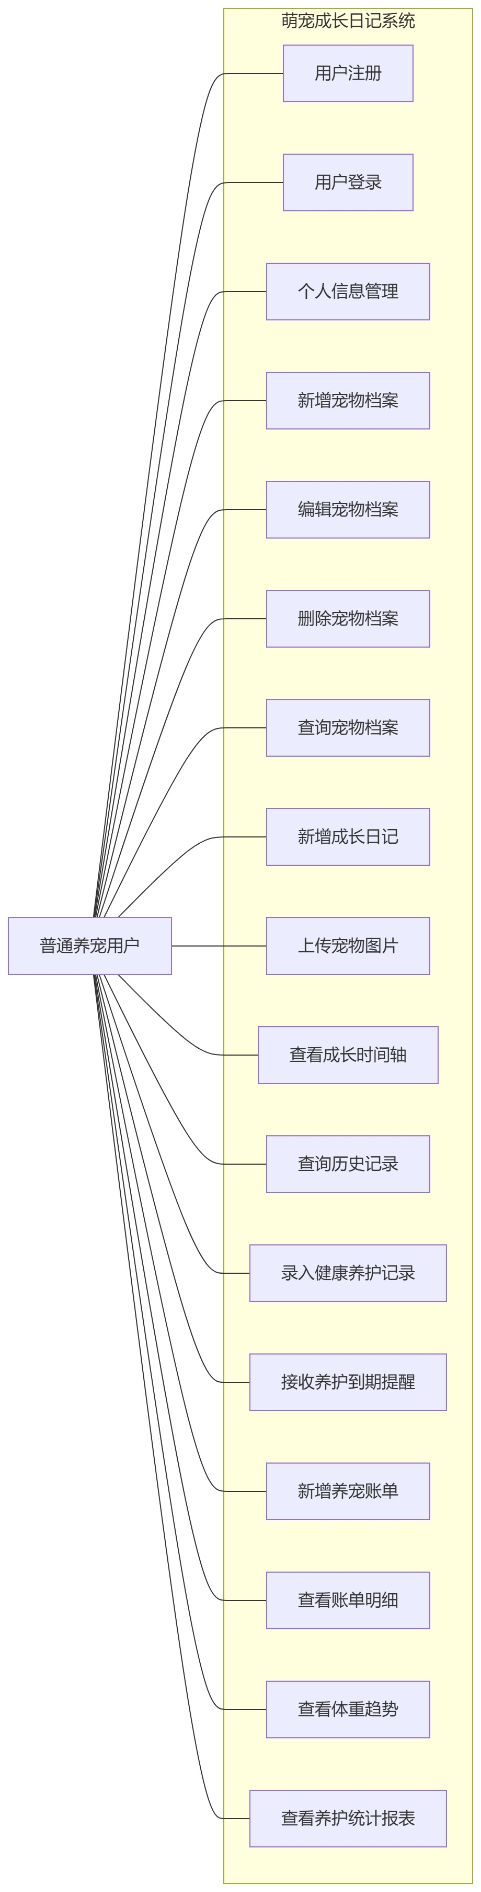
梳理完成系统全量功能需求、性能需求、安全需求、兼容性需求。

3.2.3 核心功能需求摘要
功能模块 | 核心功能 | 优先级
用户管理模块 | 用户注册、账号密码登录、个人信息编辑、登录状态保持 | 高
宠物档案模块 | 多宠物新增、信息编辑、档案删除、档案查询 | 高
成长日记模块 | 成长数据记录、图文日记上传、时间轴展示、历史记录查询 | 高
健康提醒模块 | 疫苗/驱虫记录、养护周期计算、到期消息提醒 | 高
养宠饮食模块 | 喂养记录新增、账单明细查询、周期数据统计 | 中
数据统计模块 | 体重趋势分析、养护数据可视化图表展示 | 中
系统设置模块 | 提供个性化配置功能，包含消息提醒开关、本地数据备份、账号注销入口，支持用户自主管理系统基础配置。 | 中
3.2.4 AI工具使用说明
使用环节 | AI工具名称 | 具体用途 | 人工修改比例
需求梳理、SRS文档撰写 | 豆包AI | 辅助梳理模块需求、生成需求文档标准化文本、规范术语表述 | 75%

3.3 概要设计阶段
3.3.1 工作内容概述
概要设计阶段主要完成系统整体架构设计、模块划分、数据库整体设计、模块耦合与内聚设计。基于需求文档，将系统拆分为多个独立业务模块，明确各模块职责、模块间调用关系与数据交互逻辑；设计系统整体技术架构，确定前后端分离架构模式；完成数据库整体结构设计，梳理核心实体与关联关系，绘制数据库ER图，搭建系统整体框架，为详细设计与编码开发奠定基础。
3.3.2 主要成果
概要设计说明书(详见附件)
系统架构图
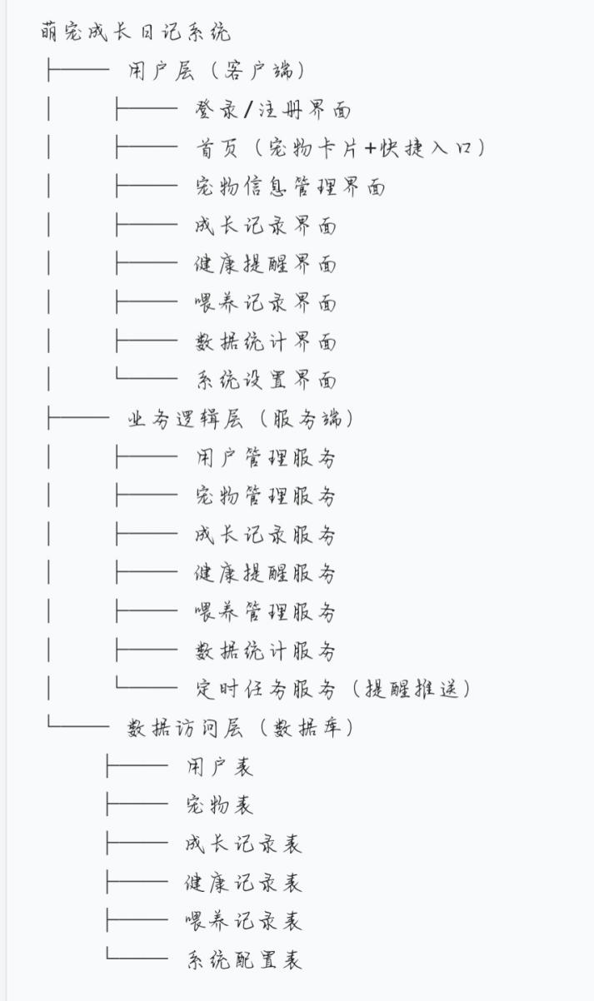
模块划分图

数据库ER图
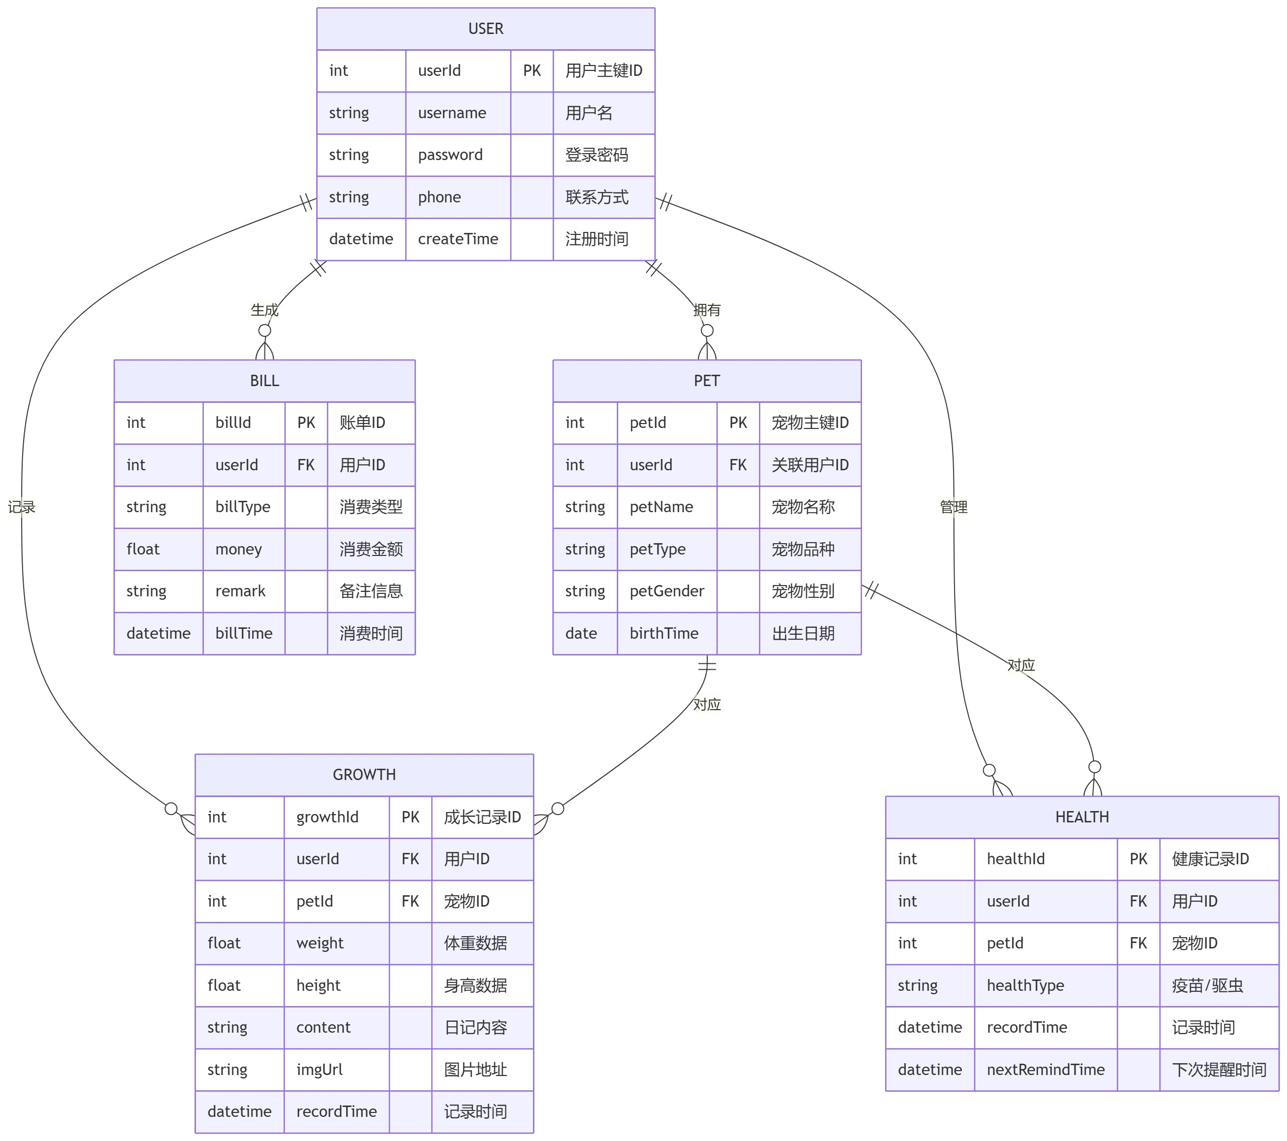
3.3.3 AI工具使用说明
使用环节 | AI工具名称 | 具体用途 | 人工修改比例
架构描述、模块设计、数据库设计辅助 | 豆包AI | 生成架构设计文本、辅助梳理数据表字段与关联关系、规范概要设计文档格式 | 80%

3.4 详细设计阶段
3.4.1 工作内容概述
详细设计阶段为编码落地的核心前置阶段，在概要设计整体框架基础上，进行精细化设计。主要包含核心实体类、控制类、服务类详细设计，明确各类的属性、方法与功能逻辑；完成核心业务流程图、交互序列图设计；定义系统全部核心接口的请求参数、响应参数、请求方式、接口功能；梳理异常处理逻辑、数据校验规则、缓存更新机制，将抽象的架构设计落地为可直接编码的详细设计方案。
3.4.2 主要成果
详细设计说明书(详见附件)
类图
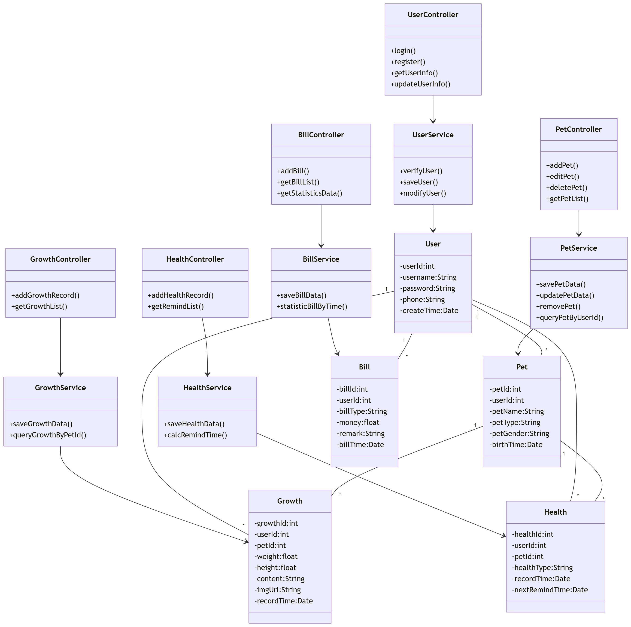
核心模块流程图/序列图
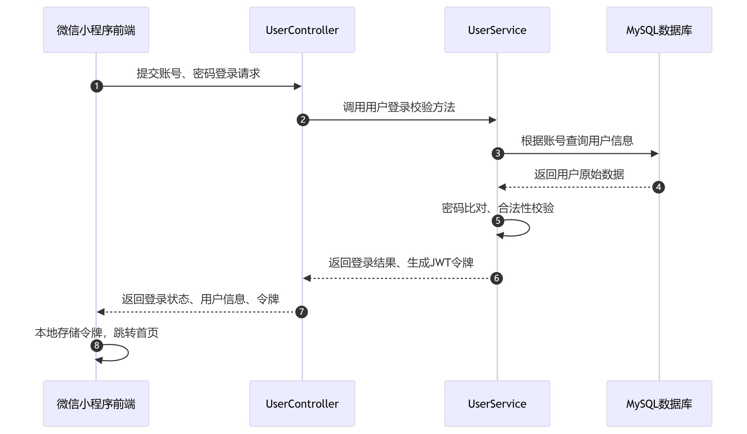
关键接口设计说明

3.4.3 AI工具使用说明
使用环节 | AI工具名称 | 具体用途 | 人工修改比例
详细设计文档撰写、接口参数梳理、逻辑优化 | 豆包AI | 辅助生成类设计、接口设计、流程逻辑文本内容，优化设计表述规范性 | 80%

3.5 编码与实现阶段
3.5.1 工作内容概述
本阶段依据详细设计方案开展全程编码开发，按照模块化开发思路，分步完成后端接口开发、数据库表搭建、前端页面开发、前后端联调、功能联调与问题修复。优先开发核心业务模块，再迭代优化次要功能与页面样式；统一代码规范、注释规范，保证代码可读性与可维护性；完成项目版本控制，通过GitHub管理项目代码迭代，最终实现系统全部既定功能，完成项目可运行版本交付。
3.5.2 主要成果
源代码（GitHub仓库：https://github.com/bx-09/-Pet-Growth-Diary/blob/main/code）
核心模块代码量统计
README.md(含项目说明、运行步骤)
3.5.3 核心功能实现说明
功能 | 实现方式 | 关键文件/类
用户登录认证 | 基于JWT令牌实现无状态登录，校验账号密码、生成令牌、拦截未登录请求 | UserController.java、JwtUtil.java
宠物档案管理 | 实现档案新增、编辑、删除、查询接口，绑定用户权限，防止越权操作 | PetController.java、PetService.java
成长日记记录 | 支持图文上传、数据存储、时间轴排序，实现历史记录分页查询 | GrowthController.java
健康提醒推送 | 定时计算养护周期，到期触发提醒消息，更新提醒状态 | RemindController.java、TimedTask.java
数据统计可视化 | 后台聚合统计数据，前端渲染折线图、统计表，展示成长趋势 | StatisticsController.java

3.5.4 AI工具使用说明
使用环节 | AI工具名称 | 具体用途 | 人工修改比例
代码优化、报错排查、工具类生成 | 豆包AI | 辅助生成通用工具类、排查代码报错、优化代码结构与注释规范 | 85%

3.6 测试阶段
3.6.1 工作内容概述
本阶段严格依据GB/T 9386-2008《计算机软件测试文档编制规范》开展全流程标准化测试工作。包含测试环境搭建、测试资源配置、测试用例设计、全量用例执行、缺陷分级提交、迭代修复、多轮回归测试、测试数据统计与质量分析。覆盖单元测试、集成测试、系统测试三个测试层级，涵盖功能、兼容性、性能、稳定性、安全性、易用性全维度测试，全程记录测试过程，保证测试可追溯、可复盘，最终输出标准化测试计划与测试报告。
3.6.2 主要成果
测试计划与报告(详见附件)
测试用例统计(总数、通过数、失败数)
主要Bug及修复情况
3.6.3 测试结果摘要
测试类型 | 用例数 | 通过数 | 通过率
单元测试 | 20 | 20 | 100%
集成测试 | 15 | 15 | 100%
系统测试 | 30 | 27 | 90%
3.6.4 AI工具使用说明
使用环节 | AI工具名称 | 具体用途 | 人工修改比例
测试用例设计、测试报告撰写、国标格式规范 | 豆包AI | 辅助生成标准化测试用例、规范测试文档国标格式、完善缺陷分析内容 | 80%

第四章 项目总结与反思

4.1 项目完成情况
本次《萌宠成长日记系统》项目严格按照软件工程全生命周期流程开发，全部核心功能均已100%完成并正常运行。成功实现用户登录注册、多宠物档案管理、成长图文记录、健康养护提醒、养宠记账统计、数据可视化分析、消息推送等全部既定需求功能。系统经过多轮测试与缺陷修复，无严重、高级缺陷，轻微适配问题已全部迭代优化，系统运行稳定、功能完整、数据准确，完全满足课程实训项目交付目标与验收标准。各阶段软件工程文档齐全、格式规范、逻辑闭环，圆满完成本次课程大作业全部任务。

4.2 遇到的问题与解决方案
问题描述 | 解决方案 | 解决效果
弱网环境下数据提交偶发失败，存在数据丢失风险 | 优化前端请求重试机制，增加接口请求异常捕获，后台增加数据校验与兜底存储逻辑 | 彻底修复弱网数据异常问题，数据提交稳定性大幅提升
多宠物切换后页面缓存数据未刷新，展示数据错乱 | 优化页面缓存更新逻辑，切换宠物后主动重新请求后台最新数据，清空本地缓存 | 数据刷新正常，多宠物切换数据展示精准无误
部分老旧安卓、iOS机型页面适配错位、字体大小不统一 | 统一全局样式单位，适配多分辨率屏幕，优化弹窗、按钮自适应布局 | 全机型适配正常，页面展示规整统一
数据统计小数精度不统一，存在细微数值误差 | 统一后台数据计算精度，保留两位小数，前端统一格式化展示 | 统计数据精准、格式统一，无数值误差

4.3 经验与收获
通过本次完整的软件工程实训项目，我系统掌握了软件生命周期全流程开发逻辑，从项目调研、可行性分析、需求建模、架构设计、详细设计、编码开发到标准化测试，完整落地了规范化软件开发流程，彻底改变了以往只写代码、不重设计、不重文档的开发模式。
在技术层面，熟练掌握了Spring Boot后端开发、微信小程序前端开发、MySQL数据库设计与优化、JWT认证、接口联调等核心技术；在文档层面，熟练掌握GB/T国标软件文档撰写规范，能够独立完成全套软件工程标准化文档编写。同时学会了合理使用AI工具辅助开发与文档优化，区分AI辅助与人工核心创作，大幅提升了开发效率与文档质量，积累了小型软件项目独立开发、问题排查、迭代优化的实战经验。

4.4 不足与改进方向

项目不足：

是项目开发周期有限，未实现高并发场景适配，系统仅适用于小型实训场景，无法支撑大规模用户访问；

是前端交互细节仍有优化空间，部分操作层级偏深，用户交互引导不够完善；

三是安全防护机制较为基础，仅满足实训标准，未达到商用安全渗透防护级别；

四是测试场景覆盖仍有局限，未开展极端压力测试。

5.消息推送渠道单一，仅依靠小程序内置消息提醒，未对接短信、公众号推送，若用户关闭小程序通知，容易错过疫苗、驱虫提醒。

6.智能化功能缺失，系统仅实现基础记录与提醒功能，未接入AI能力，无法提供宠物健康诊断、智能喂食方案、疾病自查等智能化辅助服务。
改进方向：
后续迭代可引入负载均衡、缓存优化提升系统并发能力；
优化页面交互逻辑，简化操作流程、完善交互提示；
增加参数加密、接口防刷、内容智能审核机制，提升系统安全性；
补充压力测试、自动化测试，完善测试体系，进一步提升系统稳定性与商用适配能力深化数据统计分析能力。
丰富可视化图表，增加月度健康报告、饮食摄入统计、生长发育评估，自动生成健康风险提示，实现主动式养护建议。新增实用增值功能，
增加宠物疫苗预约、附近宠物店查询、成长相册导出打印、定时喂食备忘录等生活化功能；开放数据导出Excel，方便用户长期留存档案。
系统性能深度优化，针对海量历史记录优化数据库查询逻辑，完善数据备份、云端存储功能，提升系统承载量与长期运行稳定性。。

第五章 AI工具使用汇总声明
阶段 | AI工具 | 使用场景 | 生成内容 | 人工修改比例 | 备注
可行性分析 | 豆包AI | 文档框架搭建、可行性维度论述、风险梳理 | 技术，法律，社会可行性分析 | 70% | 无
需求分析 | 豆包AI | 需求文本规范、文档格式优化 | 需求梳理、SRS文档撰写 | 75% | 无
概要设计 | 豆包AI | 架构描述、数据表设计辅助 | 架构描述、模块设计、数据库设计辅助 | 80% | 无
详细设计 | 豆包AI | 接口描述、逻辑文本优化 | 详细设计文档撰写、接口参数梳理、逻辑优化 | 80% | 无
编码实现 | 豆包AI | 工具类生成、报错排查、代码优化 | 代码优化、报错排查、工具类生成 | 85% | 无
测试 | 豆包AI | 用例辅助设计、国标文档规范、缺陷分析 | 测试用例设计、测试报告撰写、国标格式规范 | 80% | 无
文档撰写 | 豆包AI | 全文格式规整、语句润色、国标适配 | 各文档内容润色 | 80% | 无
声明：本人确认以上AI使用记录真实、完整。各阶段核心内容均由本人独立完成，AI仅作为辅助工具使用。

参考文献
[1] 贾铁军,钟云飞,刘建准,等. 软件工程与实践:第5版·微课版·新形态[M]. 北京:清华大学出版社,2026.
[2] 王松. Spring Boot实战开发教程[M]. 北京:电子工业出版社,2021.
[3] 微信小程序官方开发文档[EB/OL].
[4] 国家质量监督检验检疫总局，国家标准化管理委员会. GB/T 8567-2006 计算机软件文档编制规范 [S]. 北京：中国标准出版社，2006.
[5] 萌宠成长日记项目组。萌宠成长日记系统软件测试计划与测试报告 [R]. 内部项目文档，2026.
[6] 萌宠成长日记项目组。萌宠成长日记系统可行性分析报告 [R]. 内部项目文档，2026.
[7] 萌宠成长日记项目组。萌宠成长日记系统软件需求规格说明书 [R]. 内部项目文档，2026.
[8] 萌宠成长日记项目组。萌宠成长日记系统软件概要设计说明书 [R]. 内部项目文档，2026.
[9] 萌宠成长日记项目组。萌宠成长日记系统软件详细设计说明书 [R]. 内部项目文档，2026.

诚信申明
本人郑重申明，本次提交的《软件工程》期末大作业说明书及配套项目文档、源代码、测试成果均为本人独立开发、自主撰写完成。本项目开发过程中，严格遵守课程作业诚信要求，未抄袭、未剽窃他人项目成果、未套用网络完整模板、未使用非合规手段完成作业。所有AI工具使用情况已如实完整登记，文档内容、代码成果、测试数据均真实有效，为本人本次课程实训真实产出。
本人自愿承担本次作业所有诚信责任，若存在学术不端、抄袭造假等问题，自愿接受课程相关考核处理与相应处罚。
特此申明。
签名：
2026年 6 月 26 日

附 录

附录一：GitHub仓库信息
仓库地址：https://github.com/bx-09/-Pet-Growth-Diary
是否fork开源项目：是 / 否
原项目地址(如有)：无

附录二：各阶段文档清单
1. 可行性分析报告：已完成、已提交
2. 需求规格说明书：已完成、已提交
3. 概要设计说明书：已完成、已提交
4. 详细设计说明书：已完成、已提交
5. 软件测试计划与报告：已完成、已提交

附录三：演示视频/答辩视频链接
答辩视频：
https://github.com/bx-09/-Pet-Growth-Diary/blob/main/2408090602002%E5%88%98%E5%86%B0%E6%80%A1%E7%AD%94%E8%BE%A9%E8%A7%86%E9%A2%91
演示视频：
https://github.com/bx-09/-Pet-Growth-Diary/blob/main/%E6%BC%94%E7%A4%BA%E8%A7%86%E9%A2%91.7z
【AI辅助】本部分由[豆包]生成初稿，经本人修改完善

